Fiche d’aide à la révision sur la géopolitique mondiale depuis 1945
Connaître les dates | - Guerre froide  - Mur de Berlin (début et fin)  - Euro | - Début et fin de la principale phase de décolonisation  - Traité de Rome  - Traité de Maastricht
Savoir reporter sur une carte :  - Bloc de l’est  - Bloc de l’ouest  - Crises principales de la Guerre froide  - 1e phase de décolonisation  - 2e phase de décolonisation  - Lieu des conférences de non alignement  - Lieu de conflits majeurs du monde actuel | 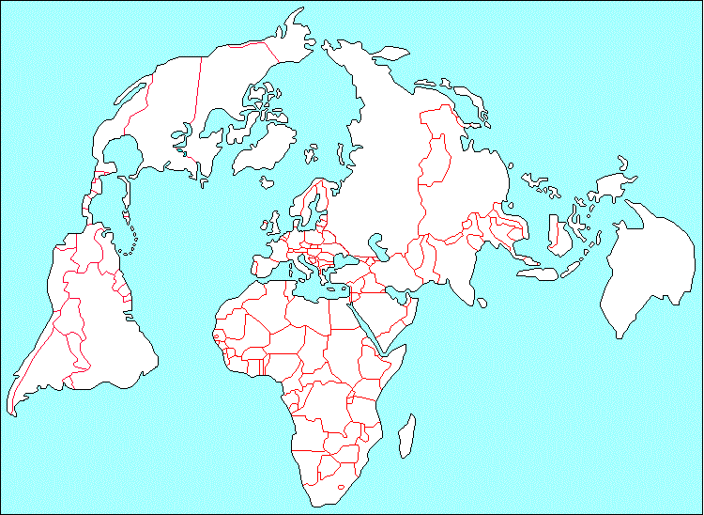
Savoir définir | - Guerre froide  - Rideau de fer  - Démocratie populaire  - Tiers-monde  - CNUCED  - CECA  - CEE  - Élargissement  - Espace Schengen
Décrire | - L’organisation du monde pendant la Guerre froide (les 2 blocs, leurs conflits)  - Une crise de la Guerre froide  - L’Allemagne durant la Guerre froide  - La détente  - La chute du bloc de l’est  - Les deux phases de la décolonisation  - La décolonisation en Inde  - La naissance du Tiers-monde  - La construction Européenne jusqu’en 1992  - La construction européenne depuis 1992  - La puissance des États-Unis des années 1990
Expliquer | - Les raisons de la détente  - Les raisons de la chute du communisme  - Les raisons de la décolonisation  - Les raisons des principaux conflits dans le monde depuis 1990  - La multipolarisation du monde actuel

